ПРАКТИЧЕСКОЕ ЗАНЯТИЕ №1. ТЕХНИКО-ЭКОНОМИЧЕСКИЙ РАСЧЕТ СХЕМЫ ЭЛЕКТРОСНАБЖЕНИЯ

Пример
Провести технико-экономический расчет трех приведенных схем электроснабжения, если известно, что расстояние от подстанции электросистемы до предприятия l=4км, расчетная нагрузка предприятия S_{р}=18640 кВ·А, установленная мощность трансформатора связи с энергосистемой 40000 кВ·А, стоимость потерь электроэнергии C_{о, п}=1,6 коп/(кВт·ч), время использования максимума потерь электроэнергии T_{п}=4000 ч.
Решение
По расчетной мощности предприятия и расстоянию от предприятия до подстанции энергосистемы, используя цифрограмму (табл. 18-2 [2]), ориентировочно определяем рациональное стандартное напряжение U₂=35 кВ. Для сравнения принимаем ближайшее меньшее U₁=20 кВ и ближайшее большее U₃=110 кВ стандартные напряжения.
Для принятых вариантов схем внешнего электроснабжения (рис. 1,2,3) выбираем коммутационно- защитную аппаратуру, сечение питающих линий и силовые трансформаторы ГПП.
Расчеты выполняем для варианта 1, для вариантов 2 и 3 результаты расчетов приведены в табл. 1.
Определяем капитальные затраты на внешнее электроснабжение
где стоимость двух камер отходящих линий с выключателями типа ВМП-20 РУ типа КРУН-20 подстанции энергосистемы;
стоимость сооружения двух питающих линий, выполненных проводом марки АС сечением 2x150 мм² на типовых деревянных опорах с железобетонными приставками;
стоимость сооружения 1 км линии, тыс. руб./км;
длина линии, км.
При определении капитальных затрат используем УПС электрооборудования.
2. Ежегодные эксплуатационные расходы C_{э} складываются из стоимости электроэнергии, расходуемой на потери в линиях C_{п} , и амортизационных отчислений на линии C_{а, л} и ячейки с выключателями типа ВМП-20 C_{а, в} . Стоимость расходов на содержание персонала и ремонт не учитываем, так как эти составляющие изменяются в рассматриваемых вариантах незначительно.
Потери электроэнергии в питающих линиях определяем по формуле
где число питающих линий;
потери мощности в линии при длительно допустимой токовой нагрузке, кВт/км [1];
коэффициент загрузки линии.
Стоимость ежегодных потерь электроэнергии в линиях равна
где стоимость 1 кВт·ч электроэнергии, руб./ кВт·ч.
Амортизационные отчисления на линии равны
где норма амортизационных отчислений для воздушных линий напряжением 20 кВ, принятая по табл. 2-1 [1].
Определяем амортизационные отчисления на ячейки КРУН с выключателями ВМП-20
где норма амортизационных отчислений для силового электрооборудования и РУ по табл. 2-1 [1].
3. Приведенные затраты для первого варианта равны

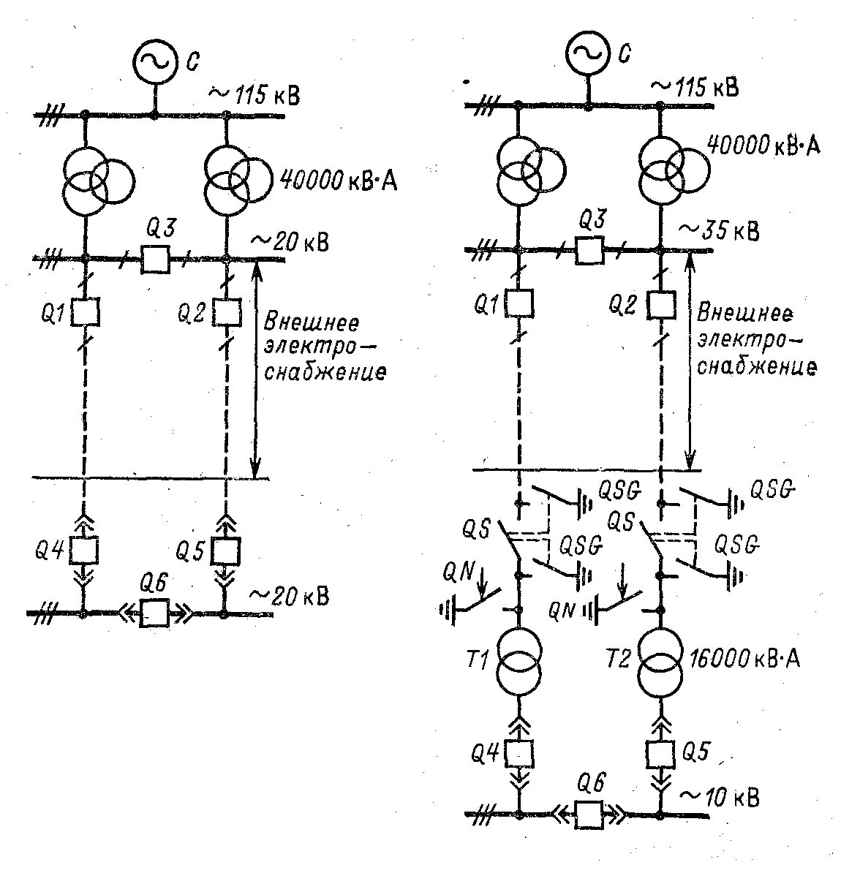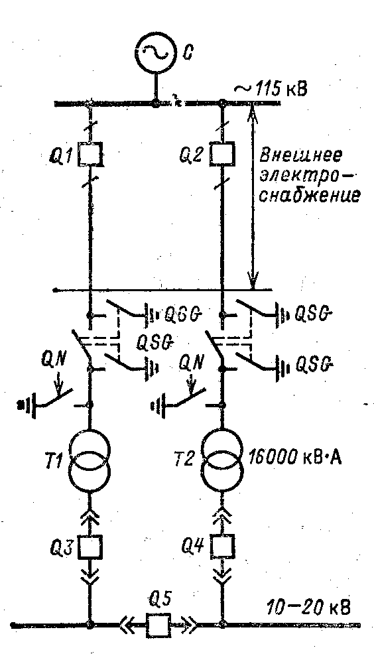
Рис. 1 Вариант СЭС №1 Рис. 2 Вариант СЭС №2 Рис. 3 Вариант СЭС №3

Контрольные задания
Провести технико-экономический расчет трех приведенных схем электроснабжения, если известно:
Вариант задания | l, км | S_{р} , кВ·А, | S _{тр} , кВ·А, | C_{о, п} , коп/(кВт·ч) | T_{п} ,ч
№1 | 6 | 16400 | 40000 | 1,9 | 3500
№2 | 5 | 10600 | 25000 | 1,3 | 4500
№3 | 6 | 8700 | 16 | 1,6 | 3000
№4 | 8 | 17300 | 40000 | 2,2 | 4500
№5 | 6 | 19100 | 40000 | 2,0 | 4000

Таблица 1
Номер варианта,  номинальное напряжение,  тип распреде-лительного устройства | Тип выклю-чателя | Марка и сечение питающих линий  тип опоры | Коэффициент загрузки линии | Капитальные затраты на выключатели K_{в} , тыс. руб. | Капитальные затраты на линии K_{л}, тыс. руб. | Суммарные капитальные затраты K , тыс. руб. | Потери электроэнергии тыс. кВт·ч/год  стоимость потерь электроэнергии C_{пл} , тыс. руб./год | Амор-тизаци-онные отчисления  на линии  C_{ал} ,  тыс. руб./год | Амор-  тизаци-  онные отчисления  на ячейки с выклю-чателями  C_{ав} , тыс. руб./год | Ежегод-  ные эксп-  луатаци-  онные  расходы  C_{э} ,  тыс. руб./год | Приведен-ные  затраты З, тыс. руб./год
Вариант 1  20 кВ, КРУН  Вариант 2  35 кВ, OРУ  Вариант 3  110 кВ, OРУ | ВМП-20  ВМК-35Э-630/8  МКП-110/  1000-20У1 | АС(2x150)  деревянные с железо-бетонными приставками  АС(2x70)  железо-бетонные одноцепные  АС(2x70)  железо-бетонные одноцепные |  | 6,4  18,6  32,36 | 30,4  48,8  61,6 | 36,8  67,4  93,96 |  | 1,61  1,37  1,72 | 0,4  1,17  2,04 | 29,47  24,07  5,96 | 34,07  32,5  17,71

ЛИТЕРАТУРА
- Справочник по электроснабжению промышленных предприятий. Промышленные электрические сети / Под ред. А. А. Федорова и Г. В. Сербиновского. М.: Энергия, 1980.
- Справочник по электроснабжению промышленных предприятий. Электрооборудование и автоматизация / Под ред. А. А. Федорова и Г. В. Сербиновского. М.: Энергия, 1981.

ПРАКТИЧЕСКОЕ ЗАНЯТИЕ №2. ПРИМЕНЕНИЕ МЕТОДА УПОРЯДОЧЕННЫХ ДИАГРАММ (КОЭФФИЦИЕНТА МАКСИМУМА) ДЛЯ РАССЧЕТА ЭЛЕКТРИЧЕСКИХ НАГРУЗОК ПРОМЫШЛЕННЫХ ПРЕДПРИЯТИЙ

Пример
Определить расчетные нагрузки на питающих магистралях и на стороне низкого напряжения трансформаторной подстанции цеха методом коэффициента максимума.
Номинальные мощности станков, вентиляторов и другого оборудования участка механического цеха показаны на рис. 1. На этом же рисунке приведена группировка электрических нагрузок по узлам схемы электроснабжения цеха (показан распределительный шинопровод ШРА-1 с подключенными к нему электроприемниками). Вся силовая сеть выполнена проводом АПВ в пластмассовых трубах, пусковая аппаратура, поставляемая комплектно с технологическим оборудованием не показана.
Проведем расчет группы электроприемников, присоединенных к ШРА-1. Все электроприемники, представленные на рис. 1, целесообразно разбить на две группы:
группа А-электроприемники с повторно-кратковременным режимом работы (ПКР) (станки, трансформаторы, выпрямители, краны, тележки);
группа Б-электропроиемники с продолжительным режимом работы (вентиляторы).
Решение
Результаты расчета средних нагрузок, показанные в графах 4, 8, 9, табл. 1, получены суммированием.
Шинопровод ШРА-1. Группа А. Коэффициент использования (средневзвешенный) находится следующим образом:
Средневзвешенный
соответственно cosφ=0,62-до компенсации реактивной мощности.
>3;
так как m>3 и <0,2, то определяем относительное эффективное число ЭП
где число наибольших электроприемников в группе, каждый из которых имеет мощность не менее половины наибольшего по мощности ЭП данной группы ;
суммарная номинальная мощность этих электроприемников, кВт;
суммарная номинальная мощность всей группы n приемников, кВт.
По табл. 2.2 [1]
В этом случае эффективное число ЭП определяется так
По табл. 2.3 [1] при и определяем
При <0,2 и , а так же при 0,2 и коэффициент Во всех остальных случаях можно принять
С учетом компенсации реактивной мощности (предварительно) примем, что после компенсации суммарная реактивная мощность рассматриваемого узла (шинопровода ШРА-1) будет
Отдельно подсчитываем расчетные нагрузки по группе Б и вносим их значения и в табл. 1.
Определяем (с учетом предварительной компенсации) полную расчетную мощность шинопровода ШРА-1
Расчетный ток
Расчет нагрузок шинопроводов ШРА-2, ШРА-3, ШРА-4, ШРА-5, ШРА-6 и ШРА-7 аналогичен расчету нагрузок шинопровода ШРА-1. Поэтому в табл. 1 для шинопроводов ШРА-2ШРА-7 показаны только итоговые значения расчетных величин.
Определим расчетные нагрузки на выводе низкого напряжения 0,38 кВ трансформаторной подстанции КТП-1, т. е. в начале магистрали 1М-1.
Определяем коэффициент использования
Так как m>3 и >0,2, то определяем относительное эффективное число ЭП
По табл. 2.3 [1] при и определяем
После компенсации
Полная расчетная мощность
Вносим полученные данные в табл. 1.

Контрольные задания
Определить расчетные мощность и ток механического цеха машиностроительного завода с помощью коэффициента максимума, если известно:
Вариант задания | , кВт | , кВт | , квар | , кВт | , кВт | , кВт | n₁ | n
№1 | 234 | 1439 | 298 | 213 | 3,5 | 1115 | 7 | 33
№2 | 150 | 1000 | 200 | 145 | 2 | 700 | 5 | 27
№3 | 135 | 860 | 187 | 136 | 1,8 | 630 | 4 | 24
№4 | 122 | 780 | 163 | 126 | 1,5 | 560 | 4 | 20
№5 | 198 | 1260 | 254 | 200 | 2,9 | 1020 | 7 | 29

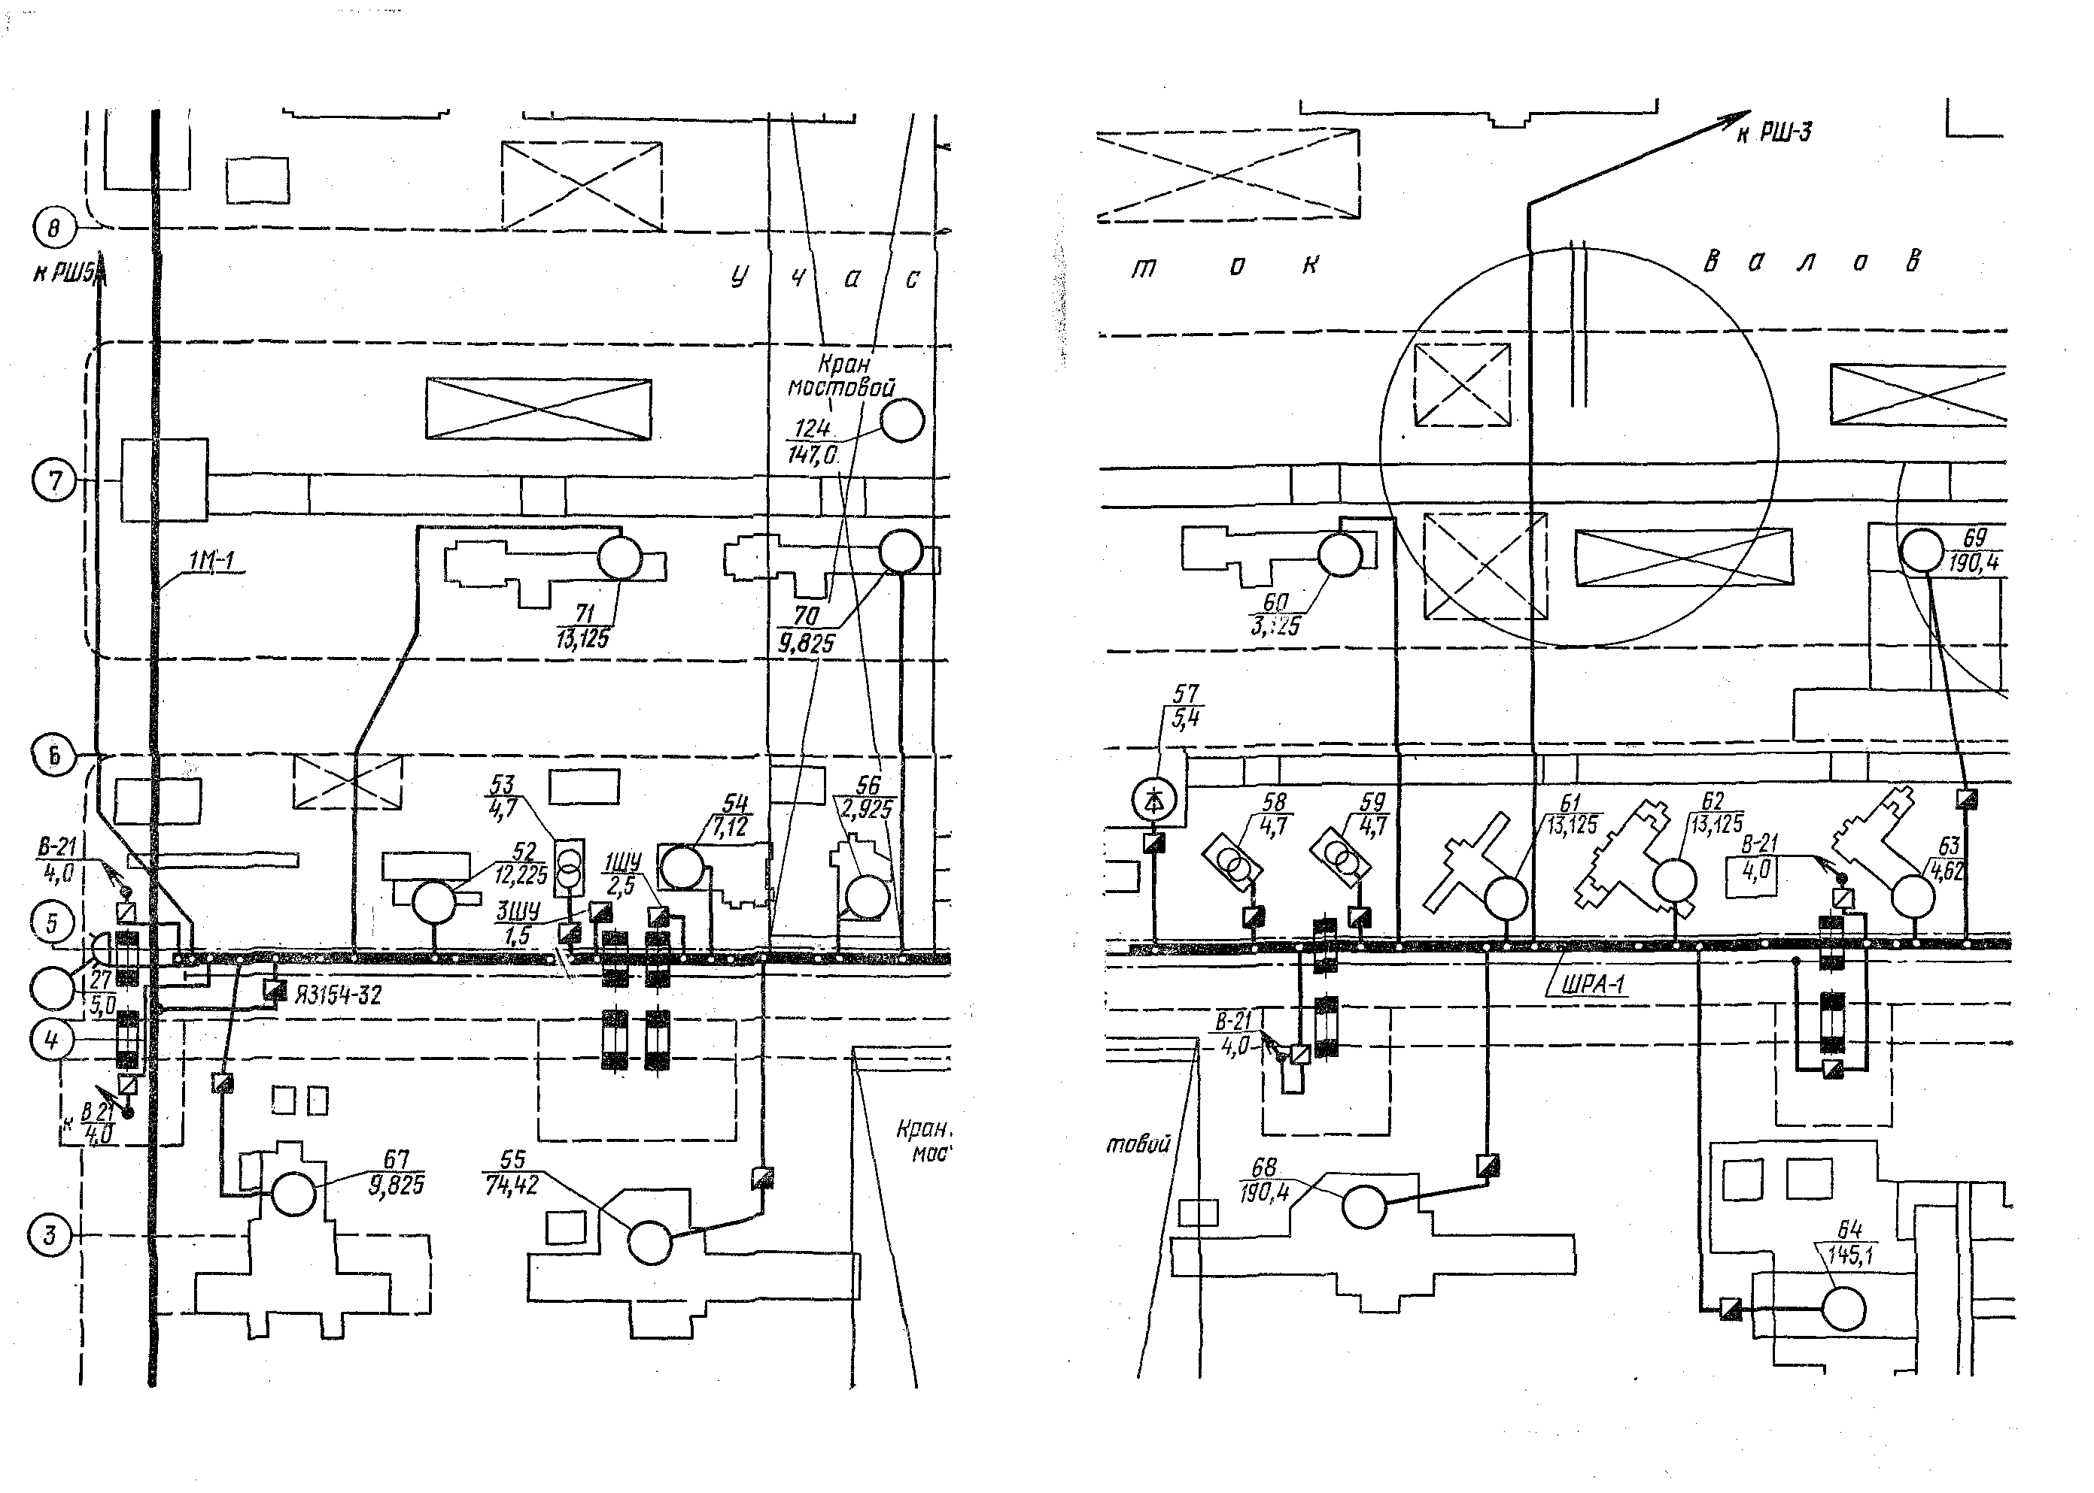
Рис. 1 Схема внутрицехового электроснабжения
Таблица 1
Питающие магистрали и группы ЭП | n | Установленная мощность приведенная к ПВ=100% |  | m | Коэффициент использования | cosφ / tgφ до компенсации | Средняя нагрузка за наиболее загруженную смену |  |  |  | Расчетная нагрузка (30-минутный максимум) |  |  |  | Iр , А
Питающие магистрали и группы ЭП | n | Пределы номиналь-ных мощ-ностей ЭП в группе | Суммар-ная мощ-ность  , кВт | m |  |  | P_{см}= K_{и·} P_{ном ,} кВт | до компенсации  Q_{см}= P_{см·} tgφ, квар |  |  | P_{р}= K_{м·} P_{см ,} кВт | до компенсации  Q_{р}≈Q_{см,} квар | после компенсации  Q'_{р ,} квар | S_{р ,} кВ·А | Iр , А
1 | 2 | 3 | 4 | 5 | 6 | 7 | 8 | 9 | 10 | 11 | 12 | 13 |  | 14 | 15
Шинопровод ШРА-1  Группа А  Станки мелкие № 67, 71, 52, 54, 56, 70, 61, 62, 63, 60 и РШ-5  Станки крупные № 55, 68, 64, 69 и в РШ-3  Краны и тележки № 124 и 27  Выпрямители и трансформаторы № 53, 57, 58, 59, 1ШУ, ЗШУ | 15  6  2  6 | 3,125 –13,125  74,42 –  190,4  5,0 –147  2,5 –4,7 | 98,2  847,3  152,0  23,5 | –  –  –  – | 0,13  0,17  0,1  0,3 | 0,5/1,73  0,65/1,18  0,5/1,73  0,6/1,33 | 12,77  144,0  15,2  14,1 | 22,08  169,9  26,3  18,7 | –  –  –  – | –  –  –  – | –  –  –  – | –  –  –  – |  | –  –  –  – | –  –  –  –
Итого по группе А  Группа Б  Вентиляторы В-21 | 29  4 | 2,5 – 190,4  4,0 | 1121  16 | 76  – | 0,17  0,6 | 0,62/1,27  0,8/0,75 | 186,1  9,6 | 237,0  7,2 | 8  – | 2,2  1 | 409,2  9,6 | 260,7/130  7,2 |  | –  – | –  –
Итого по ШРА-1  Шинопровод ШРА-2  Шинопровод ШРА-3  Шинопровод ШРА-4  Шинопровод ШРА-5  Шинопровод ШРА-6  Шинопровод ШРА-7 | 33  24  44  13  11  49  34 | 2,5 – 190,7  4 – 58  7– 48  4,5 – 72  7 – 108  5 – 65  3,2 – 72 | 1137  440  748  246,4  515  530  757,2 | 76  14,5  6,8  16  15,4  13  22,5 | 0,178  0,24  0,2  0,16  0,38  0,21 | 0,53/1,6  0,54/1,56  0,5/1,73  0,5/1,73  0,75/0,89  0,52/1,62 | 195,7  78,5  180  49,3  82,4  200  159 | 244,2  125,8  282  86  141  178  258 | 16  17  3  3  12  13 | 1,6  1,45  2,7  3,16  1,26  1,75 | 418,8  126  260  136  263  253  278 | 267,9/130  138/58  290/65  100/25  156/46  195/45  280/55 |  | 440  138  270  142  270  256  284 | 660  208  412  216  410  390  430

ЛИТЕРАТУРА

1. Коновалова Л. Л., Рожкова Л. Д. Электроснабжение промышленных предприятий и установок. М.: Энергоатомиздат, 1989.

ПРАКТИЧЕСКОЕ ЗАНЯТИЕ №3. РАСЧЕТ И ВЫБОР ТРОЛЛЕЙНЫХ ЛИНИЙ

Пример
Выбрать троллеи из угловой стали для двух мостовых кранов с пролетом l=55м со средним режимом работы, оборудованных тремя короткозамкнутыми двигателями на каждом кране, с установленной мощностью на первом P₁=52 кВт, на втором P₂=33 кВт, η=0,915. Наибольший номинальный и пусковой токи одного из двигателей соответственно I_{ном}=75А, I_{пуск1}=300А.
Решение
Установленная мощность на двух кранах
P_{номΣ}= P₁+ P₂=55+33=85 кВт.
При η=0,915 потребляемая мощность
Эффективное число двигателей
По рис. 5.15 [1] при среднем режиме работы кранов находим коэффициент спроса K₃₀=0,4.
Принимаем для крановых двигателей cosφ=0,45, при этом tgφ=1,98 и определяем токи
Для пикового тока, равного 350А, подбираем угловую сталь размером (50x50x5) мм при =358А с коэффициентом удельных потерь напряжения m=0,2% / м (см. табл. 5.19) [1]. Тогда при расчетной длине троллеев 0,8·55 м потеря напряжения ΔU=0,2·0,8·55=8,8%, что допустимо для троллейных линий.
Проверка выбранного сечения по току нагрузки (табл. 5.18) [1] =125А показывает, что выбранный размер (50x50x5) мм и допустимый ток 345А удовлетворяют так же условиям нагрева.
Контрольные задания
Рассчитать и выбрать троллеи для двух мостовых кранов, если известно:
Вариант задания | l, м | , кВт | , кВт | η | , А | , А
№1 | 44 | 46 | 29 | 0,89 | 70 | 280
№2 | 39 | 41 | 23 | 0,85 | 65 | 265
№3 | 33 | 37 | 20 | 0,82 | 62 | 258
№4 | 50 | 50 | 31 | 0,905 | 73 | 295
№5 | 58 | 58 | 37 | 0,923 | 80 | 320

ЛИТЕРАТУРА

1. Липкин Б. Ю. Электроснабжение промышленных предприятий и установок. М.: Высш. школа, 1981.

ПРАКТИЧЕСКОЕ ЗАНЯТИЕ №4. ВЫБОР ЦТП И РАСЧЕТ КОМПЕНСАЦИИ РЕАКТИВНОЙ МОЩНОСТИ

Пример
Провести расчет и выбор ЦТП и компенсирующих устройств.
Принимаем для ЭП II категории установку двухтрансформаторной подстанции. P_{см}=637,9 кВт – суммарная среднесменная мощность по КТП; N=2 – количество трансформаторов на КТП; K_{з}=0,7 – коэффициент загрузки трансформаторов; P_{р}=769,9 кВт – расчетная активная мощность в целом на КТП; =393,9 кВт, =415,0 кВт – расчетная активная нагрузка соответственно на первой и второй секциях шин; =317,7 квар, =306,8 квар - расчетная реактивная нагрузка соответственно на первой и второй секциях шин.
Решение
Мощность одного трансформатора при условии полной компенсации реактивной мощности
Для установки выбираем трансформаторы ТМЗ-630/6 со схемой соединения обмоток звезда-звезда с глухим присоединением нейтрали.
Предварительная проверка по допустимой перегрузке выбранных трансформаторов осуществляется по соотношению
Условие по допустимой перегрузке выбранных трансформаторов выполняется.
Действительный коэффициент загрузки трансформаторов при условии полной компенсации реактивной мощности
Компенсация реактивной мощности
Для первой секции шин
Таким образом, на первой секции шин устанавливается регулируемая конденсаторная установка КРМ-0,4-200 мощностью 200 квар.
Для второй секции шин
Таким образом, на второй секции шин устанавливается регулируемая конденсаторная установка КРМ-0,4-200 мощностью 200 квар.
Полная расчетная мощность с учетом компенсации
Для первой секции шин
Для второй секции шин
Суммарная полная мощность по КТП
Действительные коэффициенты трансфориаторов после компенсации реактивной мощности
Для первой секции шин
Для второй секции шин
Поверка по допустимой перегрузке трансформаторов КТП после компенсации реактивной мощности
Условие по допустимой перегрузке трансформаторов не выполняется. Для выполнения условия в послеаварийном режиме необходимо отключать нагрузку III категории надежности в размере 20,5 кВ·А, которая имеется среди приемников сторонней нагрузки.
Контрольные задания
Провести выбор силовых трансформаторов с учетом компенсации реактивной мощности, если известно:
Вариант задания | , кВт | N | K_{з}=0,7 | P_{р} , кВт | , кВт | , кВт | ,  квар | ,  квар
№1 | 627,9 | 2 | 0,7 | 748,8 | 388,7 | 409,6 | 311,7 | 300,8
№2 | 619,6 | 2 | 0,7 | 738,6 | 379,4 | 397,3 | 305,4 | 296,2
№3 | 611,7 | 2 | 0,7 | 730,4 | 370,5 | 391,4 | 299,7 | 291,3
№4 | 638,9 | 2 | 0,7 | 757,9 | 399,2 | 420,6 | 321,9 | 312,5
№5 | 650,8 | 2 | 0,7 | 770,4 | 420,7 | 435,5 | 345,0 | 334,9
ПРАКТИЧЕСКОЕ ЗАНЯТИЕ №6. ВЫБОР СЕЧЕНИЯ ПРОВОДНИКОВ

Пример
Провести расчет и выбор проводника для привода станка.
Проведем расчет и выбор проводов для двигателей станков. P_{ном}=4,2 кВт –мощность электропривода станков; cosφ_{н}=1; η=0,5; U_{х}=105% - напряжение холостого хода на зажимах вторичной обмотки трансформатора КТП; ΔP_{к}=7,6% - потери короткого замыкания; U_{к}=5,5% - напряжение короткого замыкания;
cosφ=0,7; ΔU_{c}=6,02% - потеря напряжения в сети; K_{з}=0,76 – коэффициент загрузки трансформатора.
Решение
Распределительная сеть выполнена проводами марки АПВ в трубах. Расчетный ток электроприемника
Принимаем провод АПВ сечением 4 мм².
Определим активную составляющую напряжения короткого замыкания
Определим реактивную составляющую напряжения короткого замыкания
Определим потерю напряжения в трансформаторе КТП
Напряжение на зажимах наиболее удаленного от КТП электроприемника
Напряжение на зажимах наиболее удаленного станка находится в допустимых пределах.
Контрольные задания
Провести выбор проводов распределительной сети, если известно:

Вариант задания | , кВт | K_{з} | η | U_{х} , % | ΔP_{к} , % | U_{к} , % | cosφ | ΔU_{c} , %
№1 | 3,9 | 0,75 | 0,65 | 105 | 7,6 | 5,5 | 0,68 | 5,8
№2 | 3,7 | 0,74 | 0,63 | 105 | 7,6 | 5,5 | 0,64 | 5,3
№3 | 3,5 | 0,71 | 0,6 | 105 | 7,6 | 5,5 | 0,62 | 5,0
№4 | 4,5 | 0,78 | 0,7 | 105 | 11,6 | 6,5 | 0,67 | 6,1
№5 | 5,1 | 0,77 | 0,73 | 105 | 11,6 | 6,5 | 0,65 | 6,5

ПРАКТИЧЕСКОЕ ЗАНЯТИЕ №7. РАСЧЕТ ТОКОВ КОРОТКОГО ЗАМЫКАНИЯ

Пример
Для схемы, приведенной на рис. 1 определить токи при трехфазном, двухфазном и однофазном к.з. в т. К-1. Для трехфазного к.з. определить максимальное и минимальное значение тока к.з.
Система С: S_{к}=200 МВ·А, U_{ср. ВН}=6 кВ.
Трансформатор Т:ТС=1000/6, S_{н}=1000 кВ·А, U _{ВН}=6,3 кВ, U_{НН}=0,4 кВ, P_{к}=11,2 кВт, U_{к}=5,5%.
Автоматический выключатель “Электрон” QF: r_{кв}=0,14 мОм; x_{кв}=0,08 мОм.
Шинопровод ШМА4-1600 Ш: r_{ш}=0,14 мОм/м; x_{ш}=0,14 мОм/м; r_{нп}=0,14 мОм/м; x_{нп}=0,14 мОм/м; l=10 м.
Болтовые контактные соединения: r_{к}=0,003 мОм; n=4.
Решение
Расчет параметров схемы замещения.
Параметры схемы замещения прямой последовательности.
Сопротивление системы
Активное и индуктивное сопротивления трансформатора

Активное и индуктивное сопротивления шинопровода
Активное сопротивление болтовых соединений
Активное сопротивление дуги
Параметры схемы замещения нулевой последовательности
Расчет токов трехфазного к.з.
где определяют по кривой рис. 12 [1].
Расчет токов однофазного к.з.
Ток однофазного к.з. с учетом активного сопротивления дуги
Расчет токов однофазного к.з.
Ток двухфазного к.з. с учетом активного сопротивления дуги
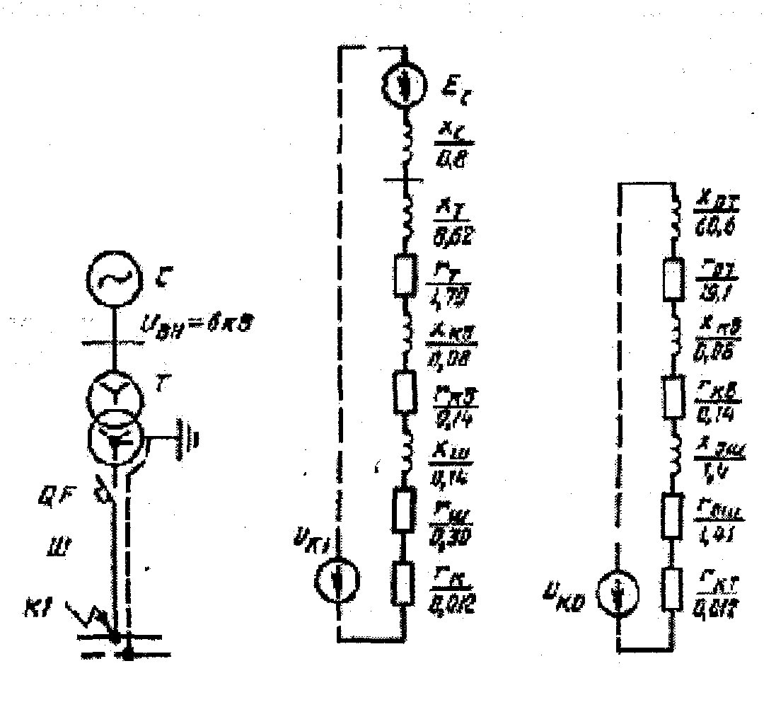
Рис. 1 Исследуемая система и схема замещения исследуемой системы
Контрольные задания
Провести расчет трех-, двух- и однофазного к.з., если известно:
Вари-ант зада-ния | S_{к} , МВ·А | S_{н} , кВ·А | r_{кв} ,  мОм | x_{кв} ,  мОм | r_{ш} , мОм/м | x_{ш} , мОм/м | r_{нп} , мОм/м | x_{нп} , мОм/м | l ,  м | r_{к} , мОм | n
№1 | 180 | 1000 | 0,12 | 0,07 | 0,025 | 0,012 | 0,035 | 0,04 | 9 | 0,0028 | 4
№2 | 160 | 630 | 0,11 | 0,06 | 0,021 | 0,011 | 0,033 | 0,037 | 7 | 0,0025 | 4
№3 | 150 | 630 | 0,1 | 0,04 | 0,019 | 0,01 | 0,03 | 0,033 | 6 | 0,0021 | 2
№4 | 220 | 1600 | 0,16 | 0,1 | 0,034 | 0,016 | 0,041 | 0,045 | 11 | 0,0034 | 6
№5 | 250 | 1600 | 0,18 | 0,13 | 0,04 | 0,018 | 0,047 | 0,05 | 14 | 0,0039 | 6

ЛИТЕРАТУРА

1. Внутрицеховое электроснабжение. Учебное пособие для выполнения курсового и дипломного проектов. Киров: ВГУ, 2005.

